Игровое оборудование, приобретенное в период с 2022 по 2024 гг. ОСП № 3 Чехова, 26
№ п/п | Наименование/место размещения | Фото игрового оборудования
1. | Песочница (4шт.)/ игровые участки | 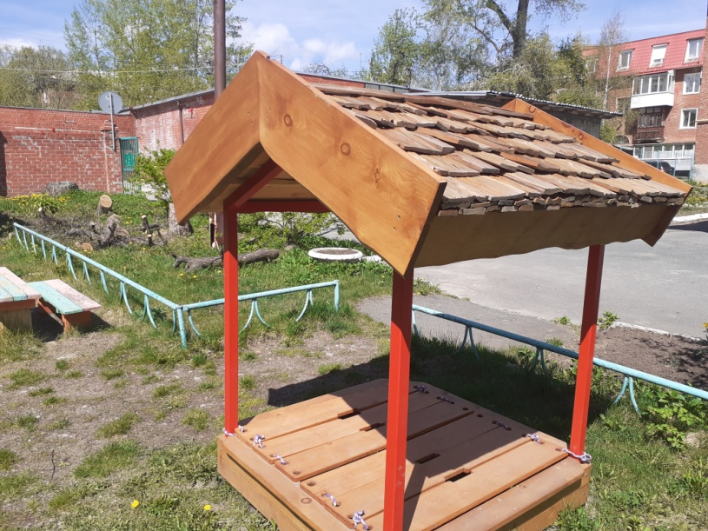
2. | Наборы деревянной кукольной мебели «Мишутка» в 3-х группах | 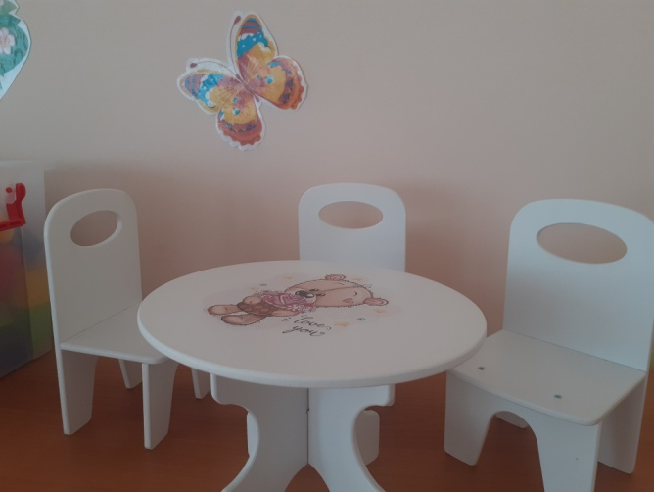
3. | Набор деревянной кукольной мебели (стол и четыре стула) в 1 группе | 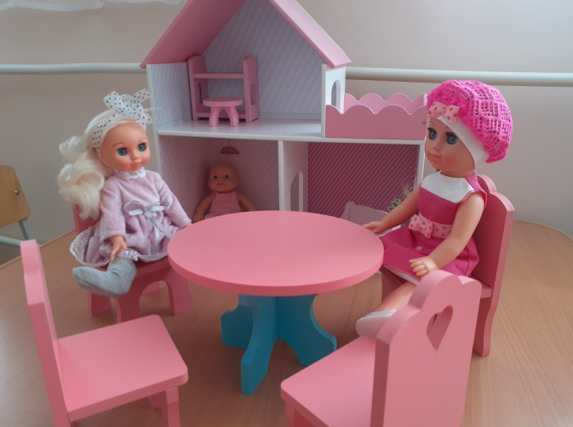
4. | Кукольный деревянный дом с интерьером и мебелью «Пломбир» в 1 группе | 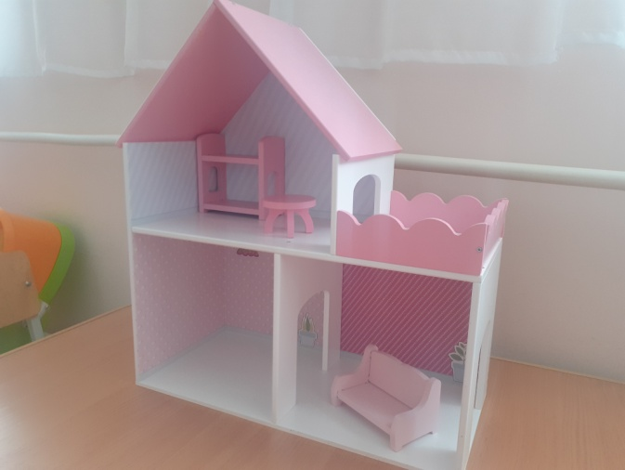
5. | Логические наборы, наборы деревянных кубиков, каталки, дидактические игры и пособия, мольберт детский, двусторонний «Светофор», куклы, автомобили разных размеров и др. (все группы) | 